QUY TRÌNH
HUẤN LUYỆN, ĐÀO TẠO THUYỀN VIÊN

BIÊN SOẠN | KIỂM TRA | PHÊ DUYỆT
BAN VẬN TẢI BIỂN | TỔ SOP VIMC | TỔNG GIÁM ĐỐC
Hoàng Lê Vượng | Lê Đông | Nguyễn Cảnh Tĩnh

Phiên bản | Trang | Nội dung sửa đổi
 |  | Xây dựng lần đầu

I. Mục tiêu
Nhằm nâng cao nguồn lực thuyền viên, cung cấp thuyền viên có đủ trình độ chuyên môn. Lấy thuyền viên làm trung tâm, hỗ trợ quá trình thăng tiến của bản thân thuyền viên.
II. Đối tượng áp dụng
Áp dụng đối với các doanh nghiệp thành viên thuộc khối Vận tải biển của VIMC.
III. Tài liệu tham khảo
- ISM Code
- ISO 9001, 14001, 45001
- STCW 78/2010
IV. Chú thích
1. Giải thích thuật ngữ
Cụm từ viết tắt | Giải thích
BM | Biểu mẫu
ISM Code | Bộ luật quản lý an toàn quốc tế
MLC 2006 | Công ước lao động hàng hải 2006
STCW 78/2010 | Công ước quốc tế về các tiêu chuẩn huấn luyện cấp bằng và trực ca cho thuyền viên
P.TCNS TV | Phòng Tổ chức nhân sự thuyền viên
Bộ phận QLTV | Bộ phận quản lý thuyền viên thuộc P.TCNS TV
Bộ phận TDNS | Bộ phận tuyển dụng nhân sự thuộc P.TCNS TV
TGĐ | Tổng giám đốc
SQTV | Sỹ quan thuyền viên
SQ QLTT | Sỹ quan quản lý trên tàu
P.PCATHH | Phòng Pháp chế an toàn hàng hải
P.chuyên môn liên quan | Phòng Kỹ thuật, Phòng PCATHH, Phòng Khai thác, Phòng Vật tư…
RACI | Ma trận RACI là một kỹ thuật nhằm làm rõ các công việc, trách nhiệm, quyền hạn của các cá nhân hoặc đơn vị, viết tắt của các chữ:  + R = Responsible: Đơn vị/Cá nhân chịu trách nhiệm tổ chức thực hiện công việc.  + A = Accountable: Đơn vị/Cá nhân trực tiếp thực hiện thẩm quyền quyết định/phê duyệt.  + C = Consulted: Đơn vị/Cá nhân được lấy ý kiến tham mưu.  + I = Informed: Đơn vị/Cá nhân được cung cấp thông tin khi có quyết định/phê duyệt.
2. Giải thích lưu đồ
Bắt đầu/Kết thúc
Các bước xử lý
Kết nối các
bước xử lý

Điều kiện rẽ nhánh
Tài liệu đính kèm
Quy trình tiếp nối

V. Nội dung Quy trình
1. Sơ đồ Quy trình (trang bên)

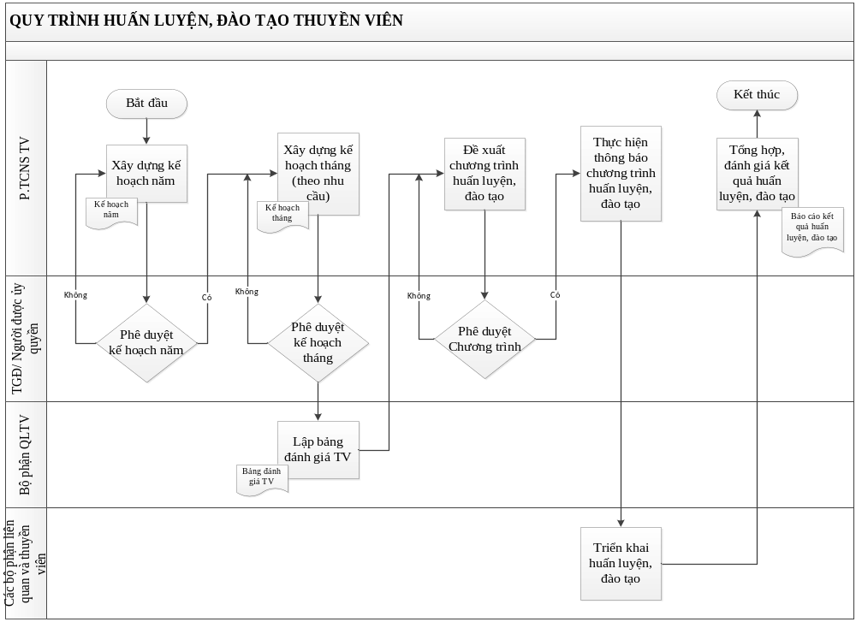

2. Diễn giải các bước
Tài liệu kèm đính
Bước thực hiện | Mô tả | Đối tượng thực hiện
Bước 1: Xây dựng KH năm | , Tháng 1 hàng năm, P.TCNS TV xây dựng kế hoạch huấn luyện, đào tạo cho thuyền viên và trình TGĐ/Người được TGĐ uỷ quyền phê duyệt (theo mẫu BM.01-HL-KHN) | P.TCNS TV
Bước 2: Xây dựng KH tháng hoặc khi cần thiết | Căn cứ KH năm đã đc phê duyệt và nhu cầu thực tế tại thời điểm; P.TCNS TV, trình TGĐ/người được TGĐ uỷ quyền phê duyệt kế hoạch huấn luyện, đào tạo (theo mẫu BM.02-HL-KHHL) | P.TCNS TV
Bước 3: Lập bảng đánh giá thuyền viên | Bộ phận QLTV lập bảng đánh giá thuyền viên trên cơ sở kết quả đánh giá thuyền viên từ tàu gửi về (theo mẫu BM.03-HL-ĐGSQTV) | Bộ phận QLTV
Bước 4: Đề xuất chương trình huấn luyện, đào tạo và dự toán chi phí trình phê duyệt | Căn cứ Bảng đánh giá thuyền viên, P.TCNS TV đề xuất chương trình huấn luyện, đào tạo và dự toán chi phí trình TGĐ/người được TGĐ uỷ quyền phê duyệt | P.TCNS TV
Bước 5: Thực hiện thông báo chương trình huấn luyện, đào tạo | P.TCNS TV thông báo tới tất cả các thuyền viên về chương trình huấn luyện, đào tạo và chi phí huấn luyện, đào tạo để họ đăng ký tham gia | P.TCNS TV
Bước 6: Triển khai huấn luyện, đào tạo | Triển khai huấn luyện, đào tạo cho thuyền viên theo đúng kế hoạch đã được phê duyệt | Các bộ phận liên quan và thuyền viên
Bước 7: Tổng hợp kết quả huấn luyện, đào tạo | Tổng hợp kết quả tham gia huấn luyện, đào tạo của thuyền viên và thực hiện đánh giá theo quy định để làm căn cứ điều động và đề bạt thuyền viên | P.TCNS TV
SƠ ĐỒ QUY TRÌNH
MÃ QT: PCQTRR-01

VI. Ma trận trách nhiệm RACI & KPI quy trình

Bước thực hiện |  | Bộ phận QLTV | P.TCNS TV |  |  | P.chuyên môn liên quan/chuyên gia bên ngoài | Thuyền trưởng/Máy trưởng | TGĐ | KPI
TT | Hoạt động
B1 | Xây dựng KH năm | C |  | R |  |  |  | A | 2 ngày làm việc
B2 | Xây dựng KH tháng hoặc khi cần thiết | C |  | R |  |  |  | A | 2 ngày làm việc
B3 | Lập bảng đánh giá thuyền viên | R |  | R |  |  | C | I | 3 ngày làm việc
B4 | Đề xuất chương trình huấn luyện,đào tạo và dự toán chi phí trình phê duyệt |  |  | R |  |  |  | A | 2 ngày làm việc
B5 | Thực hiện thông báo chương trình huấn luyện,đào tạo |  |  | R |  |  |  | I | 1 ngày làm việc
B6 | Triển khai huấn luyện, đào tạo | R |  | I |  | R | R | I | T
B7 | Tổng hợp kết quả huấn luyện, đào tạo | C |  | R |  | C | C | I | T+2
* T: là số ngày theo thực tế triển khai thực hiện hoạt động.
VII. Rủi ro và kiểm soát
Bước thực hiện |  | Mối nguy | Rủi ro | Kiểm soát
TT | Nội dung | Mối nguy | Rủi ro | Kiểm soát
B1 | Xây dựng KH năm | Lập KH không sát với nhu cầu thực tế | Không xác định phù hợp số lượng, chức danh, vị trí công việc cần huấn luyện, đào tạo | Phải thường xuyên rà soát chất lượng thuyền viên đang sử dụng/dự kiến sử dụng, xây dựng kế hoạch huấn luyện sát thực tế với từng quý/tháng trong năm.
B2 | Xây dựng KH tháng hoặc khi cần thiết | Không xác định được thời điểm cần nâng cao chất lượng thuyền viên | Thời điểm yêu cầu huấn luyện, đào tạo không phù hợp.  Xác định chức danh, vị trí công việc cần huấn luyện không sát với nhu cầu thực tế. | Rà soát thuyền viên đang làm việc/thuyền viên dự trữ để xác định phù hợp nhu cầu, thời điểm cần huấn luyện
B3 | Lập bảng đánh giá sỹ quan/thuyền viên | Đánh giá không chính xác | Đánh giá thuyền viên không chính xác so với năng lực thực tế | Phải phối hợp với các bộ phận liên quan để có thông tin chính xác, và phải xây dựng tiêu chí đánh giá
B4 | Đề xuất chương trình huấn luyện, đào tạo và dự toán chi phí trình phê duyệt | Xây dựng chương trình huấn luyện, đào tạo không sát nhu cầu thực tế | Chương trình huấn luyện, đào tạo không sát nhu cầu thực tế dẫn đến việc dự trù kinh phí huấn luyện, đào tạo không phù hợp  Thuyền viên không đảm bảo chất lượng sau đào tạo | Phải phối hợp các bộ phận liên quan để rà soát, đánh giá chính xác, sỹ quan, thuyền viên đang làm việc/dự trữ để xây dựng chương trình/thời điểm huấn luyện,đào tạo phù hợp
B5 | Thực hiện thông báo chương trình huấn luyện, đào tạo | Thông báo chương trình huấn luyện, đào tạo chậm/không đúng đối tượng cần thông báo/thông tin thông báo không đầy đủ. | Phối hợp bộ phận liên quan thông báo ngay sau khi chương trình huấn luyện , đào tạo được phê duyệt.  Thông báo đúng/đủ cho các thành phần cần huấn luyện, đào tạo | Lập danh sách thuyền viên cần huấn luyện, đào tạo và thông báo kịp thời, đầy đủ thông tin
B6 | Triển khai huấn luyện, đào tạo | Triển khai huấn luyện, đào tạo chậm/huấn luyện, đào tạo không đảm bảo chất lượng/không đúng chương trình huấn luyện, đào tạo đã phê duyệt | Huấn luyện, đào tạo không đảm bảo chất lượng | Huấn luyện, đào tạo bám sát chương trình huấn luyện, đào tạo đã được phê duyệt về nội dung và thời gian
B7 | Tổng hợp kết quả huấn luyện, đào tạo | Tổng hợp kết quả không đầy đủ, đánh giá không chính xác, khách quan/đánh giá không theo quy định | Đánh giá sau huấn luyện, đào tạo không chính xác, khách quan | Đánh giá trung thực theo kết quả sau huấn luyện, đào tạo, đánh giá tuân thủ quy định đã đề ra
B8
VIII. Hồ sơ lưu:
TT | Tên hồ sơ lưu | Người lưu | Nơi lưu | Thời gian lưu
1 | Kế hoạch huấn luyện, đào tạo hàng năm | CB được phân công | P.TCNS TV, | Trong 03 năm
2 | Kế hoạch huấn luyện, đào tạo theo kỳ | CB được phân công | P.TCNS TV, | Trong 03 năm
3 | Bảng đánh giá /thuyền viên | CB được phân công | P.TVNS TV | Trong 03 năm
4 | Kết quả huấn luyện, đào tạo của /thuyền viên | CB được phân công | P.TVNS TV | Trong 03 năm
IX. Biểu mẫu:
TT | Tên biểu mẫu | Mã hiệu
1 | Kế hoạch huấn luyện, đào tạo năm | BM.01-HL-KHN
2 | Kế hoạch huấn luyện, đào tạo theo kỳ | BM.02-HL-KHHL
3 | Bảng đánh giá thuyền viên | BM.03-HL-ĐGSQTV

X. Phụ lục và Hướng dẫn

